札幌市立北野台小学校1年生学年便り 第20号 令和８年９月４日
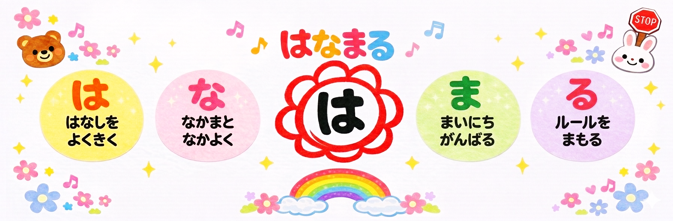

 | ７日（月） | ８日（火） | ９日（水） | １０日（木） | １１日（金）
行事 | ふ  り  か  え  き  ゅ  う  ぎ  ょ  う  び | マット跳び箱月間 | 全校なわとびの日  （中休み）  1年心臓検診 | スマイル中休み② ｽｸｰﾙｶｳﾝｾﾗｰ来校
朝 | ふ  り  か  え  き  ゅ  う  ぎ  ょ  う  び | としょっこ | としょっこ | としょっこ | としょっこ
１ | ふ  り  か  え  き  ゅ  う  ぎ  ょ  う  び | こくご | こくご | こくご | こくご
１ | ふ  り  か  え  き  ゅ  う  ぎ  ょ  う  び | やくそく | やくそく | やくそく | やくそく
２ | ふ  り  か  え  き  ゅ  う  ぎ  ょ  う  び | せいかつ | こくご | さんすう | さんすう
２ | ふ  り  か  え  き  ゅ  う  ぎ  ょ  う  び | むしとり  きたのちゅうおうこうえん | しんぞうけんしん | かずを せいりして | かたち あそび
３ | ふ  り  か  え  き  ゅ  う  ぎ  ょ  う  び | せいかつ | がたいいく | さんすう | おんがく
３ | ふ  り  か  え  き  ゅ  う  ぎ  ょ  う  び | むしとり  きたのちゅうおうこうえん | まっとをつかった  うんどうあそび | １０より  おおきいかず | どれみと  なかよくなろう
４ | ふ  り  か  え  き  ゅ  う  ぎ  ょ  う  び | せいかつ | さんすう | しょしゃ | こくご
４ | ふ  り  か  え  き  ゅ  う  ぎ  ょ  う  び | ふりかえり | かずを せいりして | にている  ひらがな | かたかなを  さがそう
５ | ふ  り  か  え  き  ゅ  う  ぎ  ょ  う  び | がたいいく | おんがく | どうとく | たいいく
５ | ふ  り  か  え  き  ゅ  う  ぎ  ょ  う  び | まっとをつかった  うんどうあそび | どれみと  なかよくなろう | ぼく、もちます | まっとをつかった  うんどうあそび
下校  時刻 | ふ  り  か  え  き  ゅ  う  ぎ  ょ  う  び | １４：２０ | １４：２０ | １４：２０ | １４：０５
持ち物  連絡 | ふ  り  か  え  き  ゅ  う  ぎ  ょ  う  び | きゅうしょくせっと  ひもつきの  すいとう  むしあみ・むしかご（あるひとだけ） |  |  | ☆きゅうしょくせっと  もちかえり

＊お知らせとお願い＊

・９月８日（火）「むしとり」について
生活科の学習で、北野中央公園で虫取りをします。御家庭に虫取り網や虫かごがありましたら、９月８日（火）に持たせてください。改めて購入していただく必要はありません。用具を持ってくる際の安全指導については学校でも行いますが、御家庭でも８日の朝持ってくる際に一声掛けてくださるとありがたいです。また、用具には必ず記名をお願いいたします。

 | １４日（月） | １５日（火） | １６日（水） |  | １７日（木） | １８日（金）
行事 | 読書月間  （〜10/10） | 給食試食会  （１～３年） |  |  | PTA資源回収日 | スマイルタイム②
あさ | としょっこ | としょっこ | としょっこ |  | としょっこ | としょっこ
１ | こくご | こくご | こくご |  | こくご | こくご
１ | やくそく | やくそく | やくそく |  | やくそく | やくそく
２ | さんすう | さんすう | さんすう |  | さんすう | スマイルタイム②
２ | かたち あそび | かたち あそび | かたち あそび |  | かたち あそび | えんそくについて  （たいいくかん）
３ | しょしゃ | どうとく | たいいく |  | ずこう | さんすう
３ | １くみ  みずふでで かいてみよう  ２くみ  ひらがなあつまれ | ぼくは いかない | とびばこをつかった  うんどうあそび |  | はこで つくったよ | かたち あそび
４ | せいかつ | しょしゃ | せいかつ |  | ずこう | たいいく
４ | なかよくなろうね  ちいさなともだち | １くみ  ひらがなあつまれ  ２くみ  みずふでで かいてみよう | なかよくなろうね  ちいさなともだち |  | はこで つくったよ | とびばこをつかった  うんどうあそび
５ | おんがく | たいいく | こくご |  | こくご | おんがく
５ | どれみと  なかよくなろう | まっとをつかった  うんどうあそび | かたかなを  みつけよう |  | かたかなを  みつけよう | どれみと  なかよくなろう
下校  時間 | １４:２０ | １４:２０ | １４:２０ |  | １４:２０ | １４：０５
もちもの  れんらく | きゅうしょくせっと |  |  |  | ずこうのきょうかしょ  もっこうようぼんど  せろはんてえぷ（おどうぐばこに はいっていないひと） | ☆きゅうしょくせっともちかえり

＊お知らせとお願い＊

・国語では「漢字のびのびスキル」というドリルを使って漢字の練習を進めています。
来週から漢字ミニテストを開始します。
1回目のテストは、「木」「大」「小」です。御家庭でも声掛けや確認などをお願いいたします。

